Άρτεμις Στενού 0713125  
  
 ***ΚΑΠΝΙΣΜΑ ΚΑΙ ΑΓΩΓΗ ΥΓΕΙΑΣ ΣΤΟΥΣ ΝΕΟΥΣ***   
 Αγωγή υγείας είναι οποιαδήποτε δραστηριότητα στοχευμένη στη μάθηση ,στην ευαισθητοποίηση και στα βιώματα που σχετίζονται με την υγεία.Είναι ένας συνδιασμός μαθησιακών εμπειριών, σχεδιασμένων ετσι ώστε να οδηγούν σε εκούσιες πράξεις που συμβάλλουν στην υγεία.  
 Είναι γνωστό οτι στη χώρα μας το κάπνισμα απο την εφηβική κιόλας ηλικία είναι πολύ συχνό φαινόμενο.Εμείς λοιπόν θα αναλύσουμε το θέμα που αφορά στην ενημέρωση για το κάπνισμα, τις επιπτώσεις που έχει αυτό στην υγεία καθώς και τους τρόπους περιορισμού ή ακόμη και διακοπής του καπνίσματος.Σκοπός του προγράμματος είναι η πλήρης ενημέρωση για τις επιπτώσεις του καπνισματος στην υγεία μας και γενικότερα στη ζωή μας, η ευαισθητοποίηση εναντίον του καπνίσματος, η υιοθέτηση της φυσικής δραστηριότητας ως μέσο για την αντιμετώπιση του καπνίσματος και όχι μόνο, ο περιορισμός των καπνιστών και ειδηκότερα των νέων καπνιστών και τέλος η υιοθέτηση ενός υγιεινού τρόπου ζωής.Το πρόγραμμα θα πραγματοποιηθεί σε έναν σχολικό χώρο ,σε παιδιά του λυκείου, καπνιστές και μη καπνιστές.  
  
 Τα παιδιά στην εφηβική ηλικία και ειδικά τα παιδιά του λυκείου είναι σε πολύ μεγάλο βαθμό ευάλωτα στις εξαρτήσεις.Αυτες οι ηλικίες είναι και οι πιο κρίσημες όσον αφορά στο ξεκίνημα του καπνίσματος και αυτό συμβαίνει για διάφορους λόγους.Είτε για να μιμηθούν τους γονείς τους, είτε για να αποδείξουν οτι μεγάλωσαν, είτε για να μην νοίοθουν αποκομμένοι απο τις παρέες τους ,επιρεασμένοι απο τους φίλους τους.Κρίνεται λοιπόν αναγκαία η εφαρμογή του προγράμματος μας στα συγκεκριμένα άτομα.Το σχολείο είναι ίσως ο πιο κατάλληλος χώρος διεξαγωγής ενός τέτοιου προγράμματος διότι είναι εύκολα προσβάσημο για όλα τα παιδιά.Επίσης είναι ενας πολύ οικείος χώρος για τα παιδιά και επομένως θα αισθάνονται πιο άνετα ,γεγονός αισθητά σημαντικό για την σωστή διεξαγωγή του προγράμματος.  
  
 Κατά την λήξη της εφαρμογής του προγράμματος αναμένουμε τις ακόλουθες προσδοκίες ,ώστε να θεωρείται το πρόγραμμα μας αποτελεσματικό.Οι μη καπνιστές να έχουν ενισχύσει ακόμη περισσότερο τις απόψεις τους ενάντια στο κάπνισμα και να βοηθούν και να στηρίζουν τα άτομα που καπνίζουν στην προσπάθεια τους να κόψουν το κάπνισμα.Οι καπνιστές να κατανοήσουν τη σοβαρότητα των επιπτώσεων που τους επιφέρει το κάπνισμα,να ευαισθητοποιηθούν έναντια στο κάπνισμα και να οδεύσουν προς την διακοπή του.Επίσης όλα τα παιδιά (καπνιστές και μη καπνιστές) θα πρέπει να κατανοήσουν πόσο σημαντικό ρόλο παίζει η φυσική δραστηριότητα και να τη βάλουν στη ζωή τους σε καθημερινή βάση ,να ακολουθούν έναν πλέον υγειηνό τρόπο ζωής και όσο μπορούν να μεταδείδουν τις γνώσεις τους στους νεότερους.  
  
  
**Μάθημα 1ο**: Γενική ενημέρωση για το κάπνισμα.  
**Μέσα και μεθόδοι**:Διαλέξεις και συζήτηση  
**Ενδεικτική δραστηριότητα**:Τα παιδιά φτιαχνούν αφήσες κατά του καπνίσματος  
  
  
**Μάθημα 2ο** : Κάπνισμα και επιπτώσεις στην υγεία.  
**Μέσα και μεθόδοι**:Διαλέξεις, συζήτηση, εργασία για το σπίτι  
**Ενδεικτική δραστηριότητα**: Να απαντήσουν γραπτά στο ερώτημα ΄΄Τι επιπτώσεις μπορεί να έχει για την υγεία σας η μακροχρόνια συνήθεια του καπνίσματος;΄΄  
  
  
**Μάθημα 3ο** : Κάπνισμα και εθισμός.  
**Μέσα και μεθόδοι**:Διαλέξεις και συζήτηση  
**Ενδεικτική δραστηριότητα**:Τα παιδιά γράφουν επιγραμματικά διάφορα άλλα πράγματα στα οποία μπορούμε να εθιστούμε.  
  
  
**Μάθημα 4ο** : Κάπνισμα και παθητικοί καπνιστές.  
**Μέσα και μεθόδοι**:Διαλέξεις, συζήτηση,εργασία **Ενδεικτική δραστηριότητα**:Τα παιδιά παίρνουν συνέντευξη απο παθητικούς καπνιστές  
  
  
**Μάθημα 5ο** : Κάπνισμα και τρόποι αντιμετώπισης.  
**Μέσα και μεθόδοι**: Διαλέξεις, συζήτηση και καταγραφή των απόψεων των παιδιών **Ενδεικτική δραστηριότητα**: Τα παιδιά απαντούν στην ερώτηση ΄΄Ποιός κατα τη γώμη σας είναι ο αποτελεσματικότερος τρόπος αντιμετώπισης του καπνίσματος;΄΄  
  
  
**Μάθημα 6ο** : Κάπνισμα και Φυσική Δραστηριότητα-Υγιεινός τρόπος ζωής.(θεωρητικό μάθημα)  
**Μέσα και μεθόδοι**: Διαλέξεις, συζήτηση ,εργασία για το σπίτι  **Ενδεικτική δραστηριότητα**: Τα παιδιά στο σπίτι θα απαντήσουν στο ερώτημα ΄΄ Πως είναι κατα τη γνώμη σας ένας υγιηνός τρόπος ζωής; Τι δραστηριότητες περιλαμβάνει, τι διατροφικές συνήθεις κλπ.΄΄  
  
  
**Μάθημα 7ο** : Κάπνισμα και Φυσική Δραστηριότητα-Υγιεινός τρόπος ζωής.(πρακτικό μάθημα)  
**Μέσα και μεθόδοι**: Φυσική δραστηριότητα **Ενδεικτική δραστηριότητα**: Χαλαρό τρέξιμο 30΄, διατάσεις ,μυική ενδυνάμωση , χαλάρωμα  
  
  
  
**Αναλυτικη περιγραφή 7ου μαθήματος** Τα παιδιά τρέχουν με χαλαρό τέμπο για 30΄, έπειτα γίνονται οι διατάσεις, στη συνέχεια εκτελουν 4 σετ των 20 επαναλήψεων σε κοιλιακούς, ραχιαίους, καθίσματα και καμψεις.Τέλος τα παιδιά περπατούν για 15΄ακόμη και όταν τελειώσουν καταγράφουν τις εντυπώσεις τους απο το μάθημα και απαντούν στο ερώτημα ΄΄Κατα πόσο πιστεύεται οτι συμβάλει η φυσική δραστηριότητα στην αντιμετώπιση, τον περιορισμό ή και την διακοπή του καπνίσματος;΄΄  
  
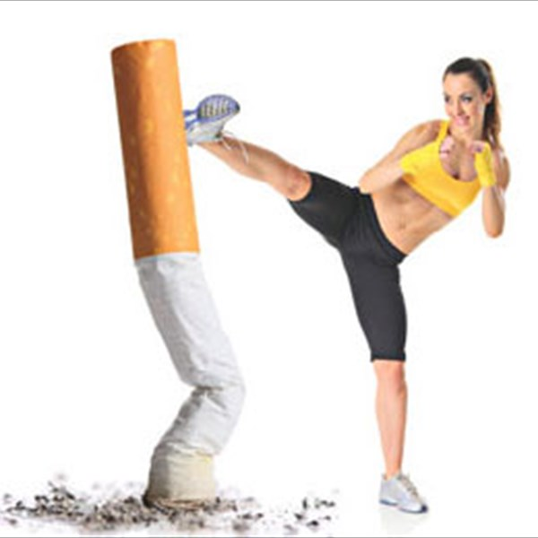  
  
  
  
**Αξιολόγηση**  
 Μοιράζουμε κάποια ερωτηματολόγια στα παιδιά στο πριν το πρώτο μάθημα και μετά την λήξη του τελευταίου μαθήματος. Απο τα αποτελέσματα θα φανεί κατα πόσο έδρασε θετικά το πρόγραμμα μας στους μαθητές.  
  
  
  
  
  
**Ερωτηματολόγιο:**1.Απαντήστε στις παρακάτω ερωτήσεις με έναν αριθμό απο το 1 εώς το 7 (1= καθόλου, 7= πολύ)  
  
Για εμένα το κάπνισμα είναι:  
καλό:  
ακίνδυνο:  
έξυπνο:  
υγιεινό:  
ελκιστικό:  
ευχάριστο:  
  
  
2.Απαντήστε στις παρακάτω ερωτήσεις με Σ για κάθε σωστή απάντηση και Λ για κάθε λαθασμένη απάντηση  
  
α)Το κάπνισμα σκληραίνει και αδυνατίζει τις αρτηρίες.:  
β)Το κάπνισμα προκαλεί καρκίνο του πνεύμονα.:  
γ)Το κάπνισμα κάνει καλό στην υγεία.:  
δ)Ο καπνός απο την καύτρα του τσιγάρου είναι πιο επικίνδυνος απο τον καπνό που εισπνέει ο καπνιστής ,γιατι έχει μεγαλυτερη συγκέντρωση καρκινογόνων ουσιών.:  
ε)Το κάπνισμα στους νέους σημάινει ωρημότητα.:  
στ)Παιδιά που προέρχονται απο γονέις καπνιστές έχουν περισσότερες πιθανότητες να εμφανίσουν άσθμα.: